**浙大宁波理工学院**

**2020–2021学年第一学期**



课程名称： 信号与系统

课业实践： 实验课

专业：电子信息工程191

学号： 3190432009

姓名： 金天赐

个人主页：<https://jintianci0326.github.io/>

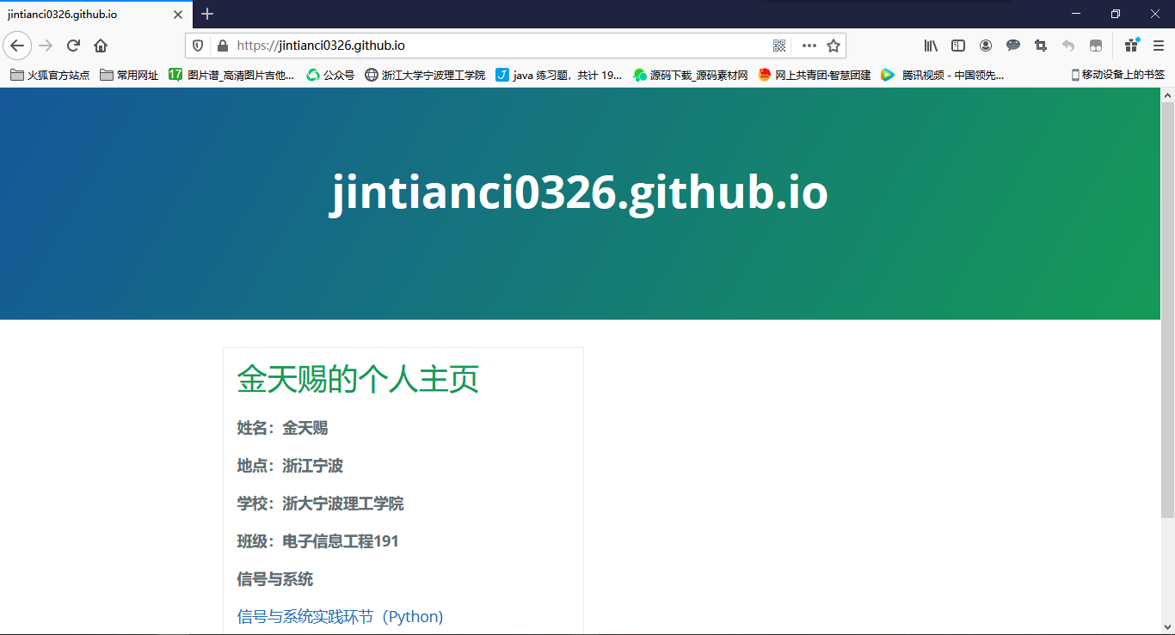

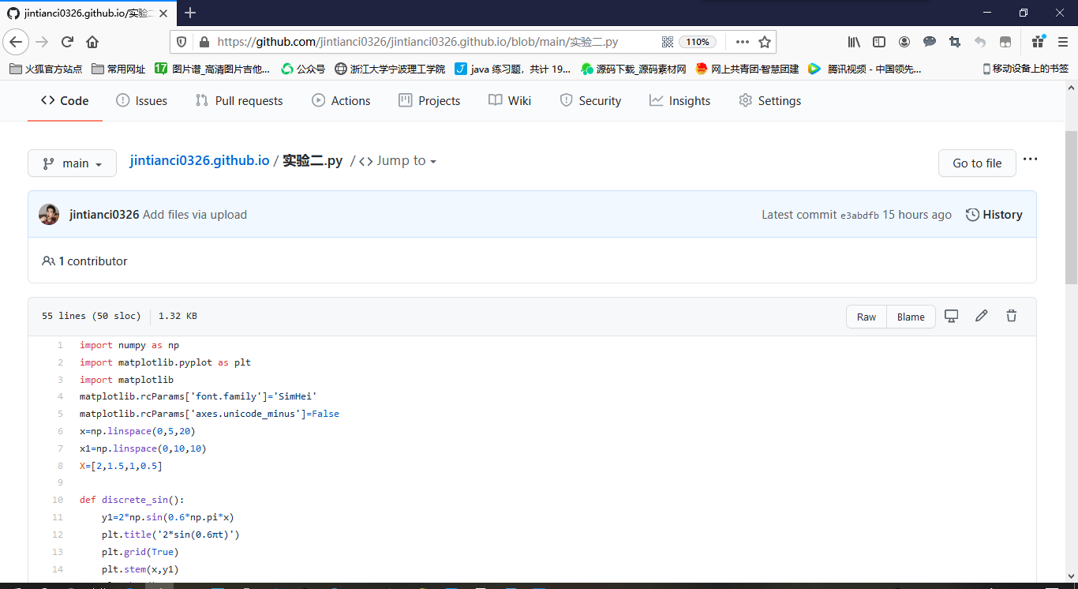

GUI运行



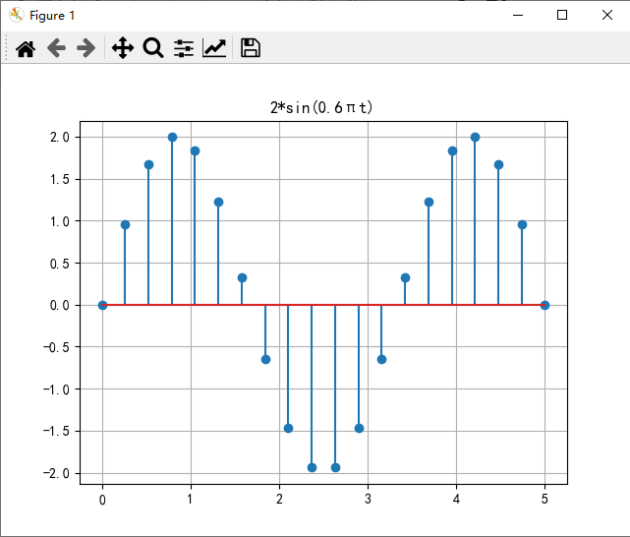

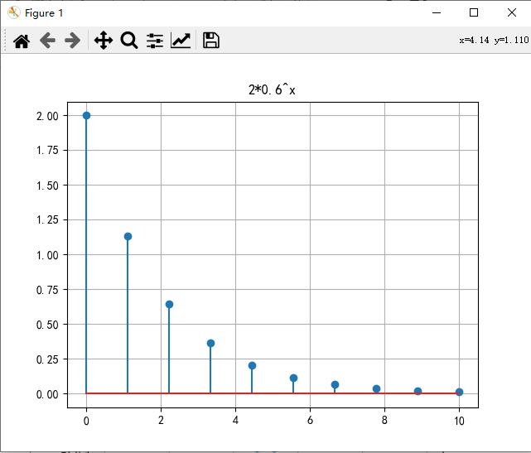

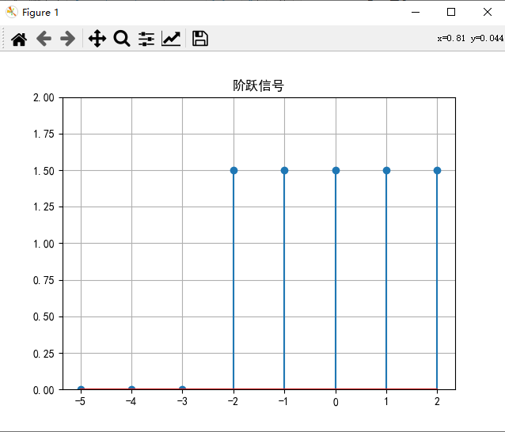

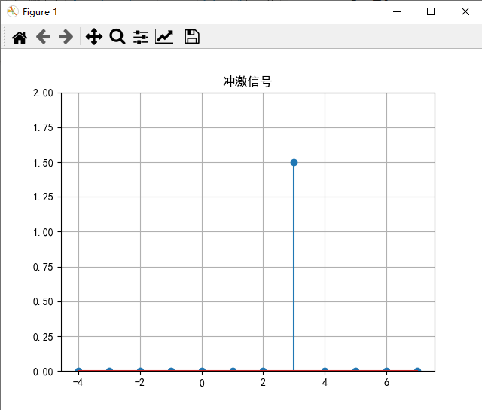

主页自己自学完成，第一次设计自己的主页，只会一些简单的东西，GUI的实现更多是请教同学，在vscode上编写，但是有同学用的是pyqt5，不知道为什么pyqt5-tools一直安装失败，再去尝试一下